Муниципальное бюджетное образовательное учреждение
Дополнительного образования детей
«Детская школа искусств №1»
г. Нижний Тагил

Предметная область
ПО.01. Музыкальное исполнительство

Учебная программа по предмету
ПО.01.УП.04 Хоровой класс

Дополнительная предпрофессиональная общеобразовательная программа в области музыкального искусства «Фортепиано», «Струнные инструменты»,
«Духовые и ударные инструменты», «Народные инструменты»

2014
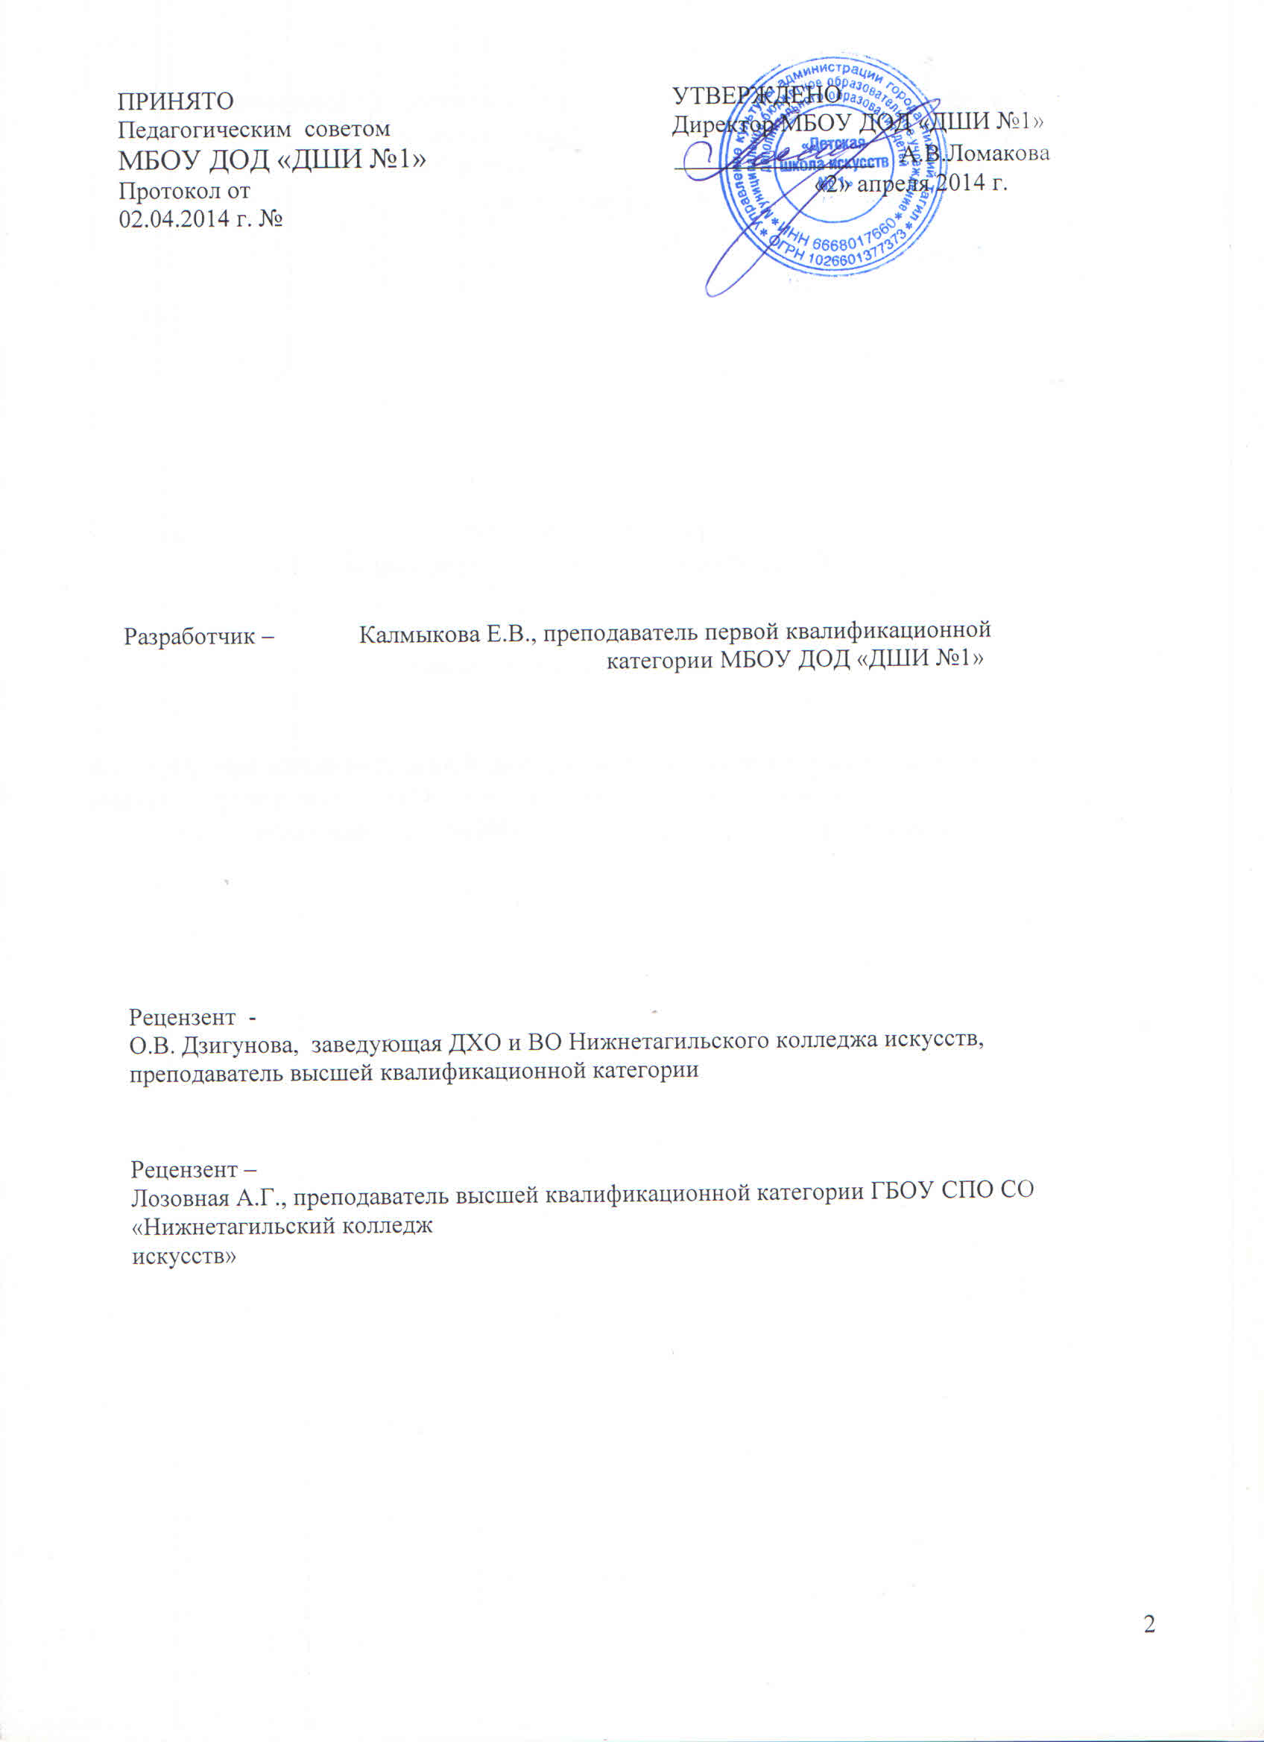

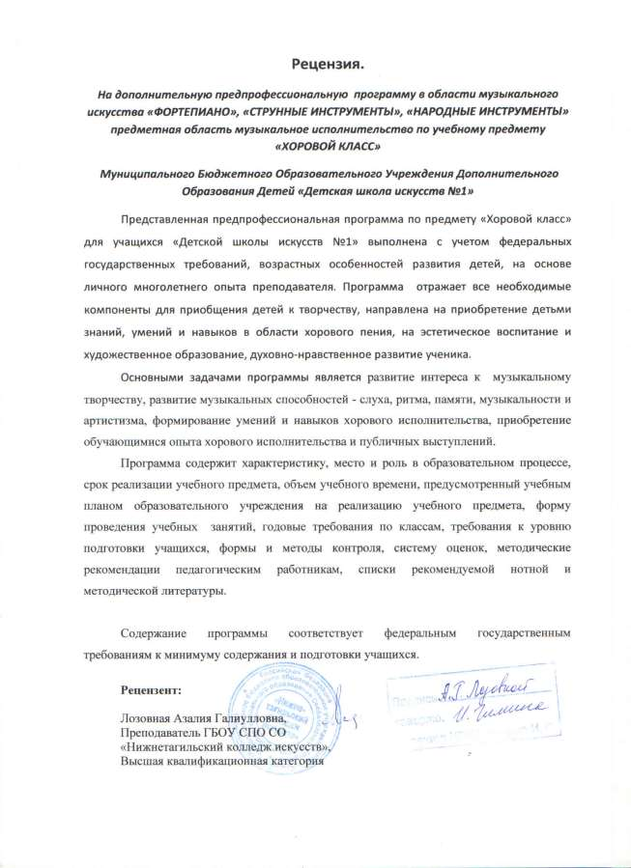

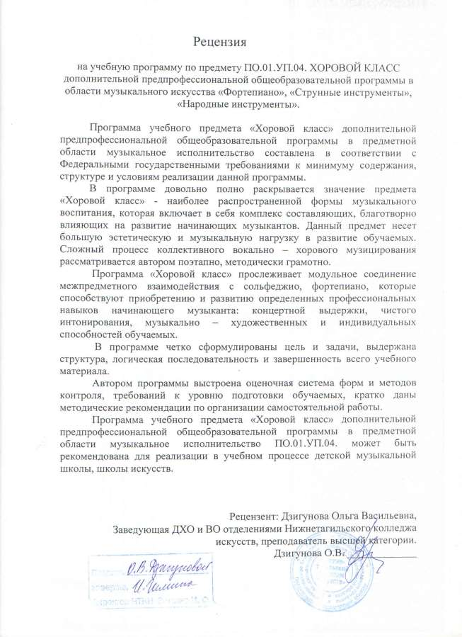
Структура программы учебного предмета

I. Пояснительная записка

- Характеристика учебного предмета, его место и роль в образовательном процессе;
- Срок реализации учебного предмета;
- Объем учебного времени, предусмотренный учебным планом образовательного учреждения на реализацию учебного предмета;
- Форма проведения учебных аудиторных занятий;
- Цели и задачи учебного предмета;
- Обоснование структуры программы учебного предмета;
- Методы обучения;
- Описание материально-технических условий реализации учебного предмета;

II. Содержание учебного предмета

- Сведения о затратах учебного времени;
- Годовые требования по классам;

III. Требования к уровню подготовки обучающихся

IV. Формы и методы контроля, система оценок

- Аттестация: цели, виды, форма, содержание;
- Критерии оценки;
- Контрольные требования на разных этапах обучения;

V. Методическое обеспечение учебного процесса

- Методические рекомендации педагогическим работникам;
- Рекомендации по организации самостоятельной работы обучающихся;

VI. Списки рекомендуемой нотной и методической литературы

- Список рекомендуемой нотной литературы;
- Список рекомендуемой методической литературы;
I. Пояснительная записка
1. Характеристика учебного предмета, его место и роль в образовательном процессе
Программа учебного предмета «Хоровой класс» разработана на основе

и с учетом федеральных государственных требований к дополнительной предпрофессиональной общеобразовательной программе в области музыкального искусства может использоваться при реализации предмета
«Хоровой класс» в рамках дополнительных предпрофессиональных общеобразовательных программ «Фортепиано», «Струнные инструменты»,
«Народные инструменты» в соответствии с объемом времени, предусмотренным

на данный предмет ФГТ.

Хоровое исполнительство - один из наиболее сложных и значимых видов музыкальной деятельности, учебный предмет «Хоровой класс» является предметом обязательной части, занимает особое место в развитии музыканта- инструменталиста.
В детской школе искусств, где учащиеся сочетают хоровое пение с обучением игре на одном из музыкальных инструментов, хоровой класс служит одним из важнейших факторов развития слуха, музыкальности детей, помогает формированию интонационных навыков, необходимых для овладения исполнительским искусством на любом музыкальном инструменте.
Учебный предмет «Хоровой класс» направлен на приобретение детьми знаний, умений и навыков в области хорового пения, на эстетическое воспитание
и художественное образование, духовно-нравственное развитие ученика.

2. Срок реализации учебного предмета «Хоровой класс»

Срок реализации учебного предмета «Хоровой класс» для детей, поступивших в образовательное учреждение в первый класс в возрасте с шести
лет шести месяцев до девяти лет, составляет 8 лет (с 1 по 8 классы).

3. Объем учебного времени, предусмотренный учебным планом образовательного учреждения на реализацию учебного предмета «Хоровой
класс»:
Таблица 1

Срок обучения | 8 лет
Максимальная учебная нагрузка (в  часах) | 477
Количество часов на аудиторные  занятия | 345,5
Количество часов на внеаудиторную  (самостоятельную) работу | 131,5

4. Форма проведения учебных аудиторных занятий

Форма проведения учебных аудиторных занятий - групповая (от 11 человек) или мелкогрупповая (от 4 до 10 человек). Возможно проведение занятий хором следующими группами:
младший хор: 1-4 классы старший хор: 5-8 классы
На определенных этапах разучивания репертуара возможны различные формы занятий. Хор может быть поделен на группы по партиям, что дает возможность более продуктивно прорабатывать хоровые партии, а также уделять внимание индивидуальному развитию каждого ребенка.
5. Цель и задачи учебного предмета «Хоровой класс»

Цель: развитие музыкально-творческих способностей учащегося на основе приобретенных им знаний, умений и навыков в области хорового исполнительства.
Задачи:

• развитие интереса к классической музыке и

музыкальному творчеству;

• развитие музыкальных способностей: слуха, ритма, памяти, музыкальности и артистизма;
• формирование умений и навыков хорового исполнительства;
• обучение навыкам самостоятельной работы с

музыкальным материалом и чтению нот с листа;
• приобретение обучающимися опыта хорового исполнительства и публичных выступлений.
6. Обоснование структуры учебного предмета «Хоровой класс»

Обоснованием структуры программы являются федеральные государственные требования, отражающие все аспекты работы преподавателя с обучающимися.
Программа содержит следующие разделы:

• сведения о затратах учебного времени, предусмотренного на освоение учебного предмета;
• распределение учебного материала по годам обучения;

• описание дидактических единиц учебного предмета;

• требования к уровню подготовки обучающихся;

• формы и методы контроля, система оценок;

• методическое обеспечение учебного процесса.

В соответствии с данными направлениями строится основной раздел программы "Содержание учебного предмета".
7. Методы обучения

Для достижения поставленной цели и реализации задач предмета используются следующие методы обучения:
словесный (объяснение, разбор, анализ музыкального материала);

наглядный (показ, демонстрация отдельных частей и всего произведения); практический (воспроизводящие и творческие упражнения, деление целого произведения на более мелкие части для подробной проработки и последующая
организация целого, репетиционные занятия);

прослушивание записей выдающихся хоровых коллективов и посещение концертов для повышения общего уровня развития обучающихся;
индивидуальный подход к каждому ученику с учетом возрастных особенностей, работоспособности и уровня подготовки.
Предложенные методы работы с хоровым коллективом в рамках

предпрофессиональной программы являются наиболее продуктивными при
реализации поставленных целей и задач учебного предмета и основаны на проверенных методиках и сложившихся традициях хорового исполнительства.
8. Описание материально-технических условий реализации учебного предмета «Хоровой класс»
Для реализации программы учебного предмета «Хоровой класс» должны

быть созданы следующие материально-технические условия, которые включают

в себя:

концертный зал с концертным роялем или фортепиано, подставками для хора, пультами и звукотехническим оборудованием,
учебную аудиторию для занятий по учебному предмету «Хоровой класс»

со специальным оборудованием (подставками для хора, роялем или пианино).

Учебные аудитории должны иметь звукоизоляцию.

II. Содержание учебного предмета

1. Сведения о затратах учебного времени, предусмотренного на освоение учебного предмета «Хоровой класс», на максимальную, самостоятельную нагрузку обучающихся и аудиторные занятия в рамках реализации предпрофессиональной программы «Фортепиано»,
«Струнные инструменты», «Народные инструменты»:

аудиторные занятия: с 1 по 3 класс – 1 час в неделю, с 4 по 8 класс – 1,5

часа в неделю;

самостоятельные занятия: с 1 по 8 класс – 0,5 часа в неделю.

С целью подготовки обучающихся к контрольным урокам, зачетам, экзаменам, творческим конкурсам и другим мероприятиям по усмотрению учебного заведения проводятся консультации.
Консультации могут проводиться рассредоточено или в счет резерва учебного времени.
Аудиторная нагрузка по учебному предмету обязательной части образовательной программы в области искусств распределяется по годам обучения с учетом общего объема аудиторного времени, предусмотренного на
учебный предмет федеральными государственными требованиями.
Объем времени на самостоятельную работу обучающихся по каждому учебному предмету определяется с учетом сложившихся педагогических традиций, методической целесообразности и индивидуальных способностей ученика.
Виды внеаудиторной работы:

- выполнение домашнего задания;

- подготовка к концертным выступлениям;

- посещение учреждений культуры (филармоний, театров, концертных залов и др.);
- участие обучающихся в концертах, творческих мероприятиях и культурно-просветительской деятельности образовательного учреждения и
др.

2. Требования по годам обучения

В течение учебного года планируется ряд творческих показов: открытые репетиции для родителей и преподавателей, отчетные концерты, мероприятия
по пропаганде музыкальных знаний (концерты-лекции в общеобразовательных школах, в культурно-досуговых центрах и пр.), участие в смотрах-конкурсах, фестивалях, концертно-массовых мероприятиях.
За учебный год в хоровом классе должно быть пройдено примерно следующее количество произведений: младший хор инструментальных отделений – 10-12, старший хор инструментальных отделений – 8-10 (в том числе a cappella).
Основные репертуарные принципы:

1. Художественная ценность произведения (необходимость расширения музыкально-художественного кругозора детей).
2. Решение учебных задач.

3. Классическая музыка в основе (русская и зарубежная в сочетании с современными композиторами и народными песнями различных жанров).
4. Содержание произведения.
5. Музыкальная форма (художественный образ произведения, выявление идейно-эмоционального смысла).
6. Доступность:

а) по содержанию;

б) по голосовым возможностям;

в) по техническим навыкам;

7. Разнообразие: а) по стилю;

б) по содержанию;

в) темпу, нюансировке;

г) по сложности.

Вокально-хоровые навыки

Певческая установка и дыхание

Младший хор

Певческая установка, положение корпуса, головы, артикуляция при пении. Навыки пения сидя и стоя.
Дыхание перед началом пения. Одновременный вдох и начало пения. Различный характер дыхания перед началом пения в зависимости от характера исполняемого произведения. Смена дыхания в процессе пения; различные приемы (короткое и активное дыхание в быстром темпе, спокойное и активное в медленном). Цезуры. Знакомство с навыками «цепного» дыхания.
Старший хор

Закрепление навыков, полученных в младшем хоре. Различная атака звука. Исполнение пауз между звуками без смены дыхания (стаккато). Совершенствование навыков «цепного» дыхания. Развитие навыков хорового исполнительства и артистизма.
Звуковедение и дикция

Младший хор
Естественный, свободный звук без крика и напряжения (форсировки). Преимущественно мягкая атака звука. Округление гласных, способы их
формирования в различных регистрах. Пение non legato и legato. Нюансы – mf, mp, p, f.
Развитие дикционных навыков. Гласные и согласные, их роль в пении. Взаимоотношение гласных и согласных в пении. Отнесение внутри слова согласных к последующему слогу.
Старший хор

Закрепление навыков, полученных в младшем хоре. Развитие свободы и подвижности артикулярного аппарата за счет активизации работы губ и языка. Выработка навыка активного и четкого произношения согласных. Развитие дикционных навыков в быстрых и медленных темпах. Сохранение дикционной активности при нюансах p и pp.
Ансамбль и строй

Младший хор

Выработка активного унисона, ритмической устойчивости в умеренных темпах при соотношении простейших длительностей, соблюдение динамической ровности при произнесении текста. Постепенное расширение задач: интонирование произведений в различных видах мажора и минора, ритмической устойчивости в более быстрых и медленных темпах с более сложным ритмическим рисунком.
Устойчивое интонирование одноголосной партии при сложном аккомпанементе. Навыки пения двухголосия с аккомпанементом. Пение несложных двухголосых песен без сопровождения.
Старший хор

Закрепление навыков, полученных в младшем хоре. Совершенствование ансамбля и строя в произведениях более сложной фактуры и музыкального языка. Выработка чистой интонации при двух-, трехголосном пении. Владение навыками пения без сопровождения.
Формирование исполнительских навыков

Младший и старший хор
Анализ словесного текста и его содержания. Грамотное чтение нотного текста по партиям и партитурам. Разбор тонального плана, ладовой структуры, гармонической канвы произведения.
Членение на мотивы, периоды, предложения, фразы. Определение формы. Фразировка, вытекающая из музыкального и текстового содержания. Различные виды динамики. Многообразие агогических возможностей исполнения произведений: пение в строго размеренном темпе, сопоставление двух темпов, замедление в конце произведения, замедление и ускорение в
середине произведения, различные виды фермат.

Воспитание навыков понимания дирижерского жеста.

Классическая музыка:
Примерный репертуарный список

Младший хор

Аренский А. «Комар один, задумавшись», «Спи дитя мое, усни»

Глинка М. «Ложится в поле мрак ночной» (из оперы «Руслан и Людмила») Гречанинов А. «Про теленочка», «Дон-дон»
Ипполитов-Иванов М. «Ноктюрн»

Калинников В. «Весна», «Тень-тень», «Киска» Кюи Ц. «Майский день», «Белка»
Лядов А. «Колыбельная», «Окликание дождя»

Римский-Корсаков Н. «Белка» (из оперы «Сказка о царе Салтане»)

Чайковский П. «Мой садик», «Осень», «Хор мальчиков» (из оперы

«Пиковая дама»), «Песня о счастье» (из оперы «Орлеанская дева», обр. В. Соколова
Бетховен Л. «Малиновка», «Весною», «Край родной», «Походная песня» Брамс И. «Колыбельная»
Вебер К. «Вечерняя песня» (обр. В. Попова) Мендельсон Ф. «Воскресный день»
Музыка современных композиторов:

Калныньш А. «Музыка»

Морозов И. «Про сверчка»

Парцхаладзе М. «Здравствуй, школа», «Наш край», «Весна», «Кукла»,

«Конь вороной»

Подгайц Е. «Облака»

Шаинский В. «Мир похож на цветной луг»

Паулс Р. «Мальчик и сверчок» из к/ф «Долгая дорога в дюнах», «Золотая свадьба», «Кашалотик»
Красев М. Заключительный хор из оперы «Муха-Цокотуха» Абелян А. «Песенка про хомячков»
Жубинская В. «Тигр вышел погулять» Гладков Г. «Песенка про тролей» Гомонова Е. «Доброта»
Красильщикова А. «Нотная колыбельная», «Нотная песенка» из муз. сказки «Нотный бал», «Песня охотников»
Гевиксман А. «Березовые сны»

Народные песни:

Белорусская народная песня «Сел комарик на дубочек» (обр. С. Полонского), «Реченька» ( обработка О.Уманца)
Русская народная песня «Здравствуй, гостья-зима» (обр. Н. Римского-

Корсакова)

Русская народная песня «Как на тоненький ледок» (обр. М. Иорданского) Русская народная песня «Дразнилка» (обработка Попова)
Литовская народная песня «Солнышко вставало»

«10 русский народных песен» (в свободной обр. Григоренко)

Классическая музыка:
Старший хор

Бородин А. «Улетай на крыльях ветра» (хор из оперы «Князь Игорь»)

Бортнянский Д. «Славу поем», «Утро», «Вечер»

Глинка М. «Разгулялися, разливалися» (хор из оперы «Иван Сусанин»),

«Патриотическая песня», «Славься» (хор из оперы «Иван Сусанин»)

Гречанинов А. «Пчелка», «Весна идет», «Васька», «Урожай» Даргомыжский А. «Тише-тише» (Хор русалок из оперы «Русалка»)
Ипполитов-Иванов М. «Горные вершины», «В мае», «Утро», «Сосна»,

«Острою секирой»

Калинников В. «Жаворонок» , «Зима» Кюи Ц. «Весна», «Задремали волны»
Рахманинов С. «Славься», «Ночка», «Сосна» («6 песен для детского хора и фортепиано» соч. 15)
Римский-Корсаков Н. Хор птиц из оперы «Снегурочка», «Ночевала тучка золотая»
Чайковский П. «Весна», «Осень», «Вечер», «На море утушка купалась» (Хор девушек из оперы «Опричник»)
Чесноков П. «Несжатая полоса», «Распустилась черемуха» Прокофьев С. «Многая лета»
Рубинштейн А. «Квартет», «Горные вершины»

Бетховен Л. «Весенний призыв», «Гимн ночи», «Восхваление природы человеком»
Брамс И. «Колыбельная», «Холодные горы», «Канон» Гайдн Й. «Пришла весна», «Kyrie» (Messa brevis)
Лассо О. «Тик-так»

Перголези Д. «Stabat Mater» №№ 11, 12

Перселл Г. «Вечерняя песня» (перел. для детского хора В. Попова) Форе Г. «Sanctus» (Messa basse)
Грубер Ф. «Ночь тиха, ночь свята» Сен-Санс Ш. «Ave Maria»
Бах И. Хорал № 7 из кантаты «Иисус - душа моя», Хорал № 381 из кантаты «Моей жизни последний час», «Весенняя песня» (перел. В. Попова)
Бизе Ж. Хор мальчиков из оперы «Кармен» Свиридов Г. «Колыбельная»
Музыка современных композиторов:
Новиков А. «Эх, дороги»

Струве Г. «Музыка», «Далеко ли, близко ли» Парцхаладзе М. «Крокодил»
Арсеев А. «Про сверчка и мельника» Космачев В. «Полька о польке» Зубковский В. «Хоровод»
Металиди «Ноты». музыкальная шутка

Дунаевский И. «Колыбельная» из к/ф «Цирк»

Дубравин Я. «Про царя Гороха», «Ищу в природе красоту» Бершадский С. «Веселые чижи»
Жилинский О. «Край родной и любимый» Тугаринов Ю. «Доверие»
Басок М. «Песенка о родном доме» Пинегин А. «Классный кот» Кравченко К. «Яков ловит раков» Ким Ю. «Рыба – кит»
Народные песни:

Норвежская народная песня «Камертон»

Русские народные песни «Во лузях» (обр. В. Попова)

«Милый мой хоровод» (обр. В. Попова)

«Пойду ль, выйду ль я» (обр. В. Соколова)

«Как у нас во садочке» (обр. В. Калинникова)

«Скворцы прилетели» (обр. В. Калистратова)

«У меня ль во садочке» (обр. Бейдер)

«Ах ты, ноченька» (обр. Попова)

Младший хор

Вариант№1:
Примерные программы выступлений

Аренский А.. «Комар»

Гомонова Е. «Доброта»

Жубинская В. «Тигр вышел погулять»

Вариант№2:

Гречанинов А. «Дон-дон» Морозов И. «Про сверчка»
Турнянский Ю. «Веселые мышки»

Вариант№3:

Мендельсон Ф. «Воскресный день»

Русская народная песня «Как на речке, на лужочке» Микост М. «Про петухов»

Вариант №4:

Бетховен Л. «Край родной»

Красильщикова А. «Нотная колыбельная», Гладков Г. «Песенка про тролей»

Старший хор

Вариант№1:

Римский-Корсаков Н. Хор птиц из оперы «Снегурочка» Басок М. «Песня о родном доме»
Финская народная песня «Полька» (обр. Пономарькова)

Вариант№2:

Оффенбах К. «Баркарола» из оперы «Сказки Гофмана» Дубравин Я. «Песня о земной красоте»
Пинегин А. «Классный кот»
Вариант№3:

Мендельсон Ф. «Воскресный день»

Русская народная песня «Милый мой хоровод» (обр. В. Попова) Бершадский С. «Веселые чижи»

Вариант№4:

Гайдн Й. «Вот опять уходит лето»

Русская народная песня «У меня ль во садочке» (обр. Бейдер) Ким Ю. «Рыба – кит»

III. Требования к уровню подготовки обучающихся

Результатом освоения программы учебного предмета «Хоровой класс», являются следующие знания, умения, навыки:
знание начальных основ хорового искусства, вокально-хоровых особенностей хоровых партитур, художественно-исполнительских возможностей хорового коллектива;
знание профессиональной терминологии;

умение передавать авторский замысел музыкального произведения с помощью органического сочетания слова и музыки;
навыки коллективного хорового исполнительского творчества, в том числе отражающие взаимоотношения между солистом и хоровым коллективом;
сформированные практические навыки исполнения авторских, народных хоровых и вокальных ансамблевых произведений отечественной и зарубежной музыки, в том числе хоровых произведений для детей;
наличие практических навыков исполнения партий в составе вокального ансамбля и хорового коллектива.

IV. Формы и методы контроля, система оценок

1. Аттестация: цели, виды, форма, содержание

В программе обучения младшего и старшего хоров используются две

основных формы контроля успеваемости – текущая и промежуточная.

Методы текущего контроля:

- оценка за работу в классе;

- текущая сдача партий;

- контрольный урок в конце каждой четверти.

Виды промежуточного контроля:

- переводной зачет в старший хор и по окончании освоения предмета.

Методы текущего контроля:

- сдача партий в квартетах.

Учет успеваемости учащихся проводится преподавателем на основе текущих занятий, их посещений, индивидуальной и групповой проверки знаний хоровых партий.
При оценке учащегося учитывается также его участие в выступлениях хорового коллектива. Повседневно оценивая каждого ученика, педагог, опираясь на ранее выявленный им уровень подготовленности каждого ребенка, прежде всего, анализирует динамику усвоения им учебного материала, степень
его прилежания, всеми средствами стимулируя его интерес к учебе.

При выведении итоговой (переводной) оценки учитывается следующее:

• оценка годовой работы ученика;

• оценка на зачете (академическом концерте);

• другие выступления ученика в течение учебного года.

2.Критерии оценок

По итогам исполнения программы на зачете, академическом прослушивании или зачете выставляется оценка по пятибалльной системе:
Таблица 4
Оценка | Критерии оценивания выступления
5 («отлично») | регулярное посещение хора, отсутствие  пропусков без уважительных причин, знание своей партии во всех произведениях, разучиваемых в хоровом классе, активная эмоциональная работа на занятиях, участие на всех хоровых концертах коллектива
4 («хорошо») | регулярное посещение хора, отсутствие

пропусков без уважительных причин, активная
работа в классе, сдача партии всей хоровой программы при недостаточной проработке трудных технических фрагментов (вокально- интонационная неточность), участие в концертах хора
3 («удовлетворительно») | нерегулярное посещение хора, пропуски без  уважительных причин, пассивная работа в классе, незнание наизусть некоторых партитур  в программе при сдаче партий, участие в обязательном отчетном концерте хора в случае пересдачи партий
2 («неудовлетворительно») | пропуски хоровых занятий без уважительных  причин, неудовлетворительная сдача партий в большинстве партитур всей программы, недопуск к выступлению на отчетный концерт
«зачет» (без отметки) | отражает достаточный уровень подготовки и  исполнения на данном этапе обучения, соответствующий программным требованиям

Согласно ФГТ, данная система оценки качества исполнения является

основной. В зависимости от сложившихся традиций в МБОУ ДОД «ДШИ №1»и

с учетом целесообразности оценка качества исполнения может быть дополнена системой «+» и «-», что даст возможность более конкретно отметить выступление учащегося.
Фонды оценочных средств призваны обеспечивать оценку качества приобретенных выпускниками знаний, умений и навыков, а также степень готовности учащихся выпускного класса к возможному продолжению профессионального образования в области музыкального хорового искусства.

V. Методическое обеспечение учебного процесса

1. Методические рекомендации педагогическим работникам
Задача руководителя хорового класса – пробудить у детей любовь к хоровому пению, сформировать необходимые навыки и выработать потребность
в систематическом коллективном музицировании, учитывая, что хоровое пение –

наиболее доступный вид подобной деятельности.

На занятиях должны активно использоваться знания нотной грамоты и навыки сольфеджирования, так как работа по нотам, а затем и хоровым партитурам помогает учащимся воспринимать музыкальные произведения сознательно, значительно ускоряет процесс разучивания. Пение по нотам необходимо сочетать с пением по слуху, так как именно пение по слуху способствует развитию музыкальной памяти.
На протяжении всех лет обучения педагог следит за формированием и развитием важнейших вокально-хоровых навыков учащихся (дыханием, звуковедением, ансамблем, строем, дикцией), постепенно усложняя задачи, расширяя диапазон певческих возможностей детей.
Отбирая репертуар, педагог должен помнить о необходимости расширения музыкально-художественного кругозора детей, о том, что хоровое пение – мощное средство патриотического, художественно-эстетического, нравственного воспитания учащихся. Произведения русской и зарубежной классики должны сочетаться с произведениями современных композиторов и народными песнями разных жанров.
Особое значение имеет работа над словом, музыкальной и поэтической фразой, формой всего произведения, над умением почувствовать и выделить кульминационные моменты как всего произведения, так и отдельных его частей.
Постепенно, с накоплением опыта хорового исполнения, овладением вокально-хоровыми навыками, репертуар дополняется. Наряду с куплетной формой учащиеся знакомятся с многообразными жанрами хоровой музыки. Краткие пояснительные беседы к отдельным произведениям используются руководителем хорового класса для выявления своеобразия стилей отдельных композиторов, музыкального языка различных эпох. Такие беседы способствуют обогащению музыкального кругозора учащихся, помогают формировать их
художественную культуру.
Для учащихся инструментальных отделений хоровой класс является одним

из обязательных предметов, способствующих формированию навыков коллективного музицирования. Всемерно используя возможности групповых занятий, предусмотренных действующими учебными планами, нельзя забывать о том, что хор – это коллектив. Лишь исходя из этого можно профессионально строить работу над всеми компонентами хорового звучания. Так, при организации учебного процесса в школе целесообразно руководствоваться интересами и возможностями коллективных форм занятий, координируя их с групповыми, мелкогрупповыми и даже индивидуальными. Такой организационный принцип будет способствовать успешной работе хорового класса как исполнительского коллектива.

2. Методические рекомендации по организации самостоятельной работы Объем самостоятельной работы учащихся определяется с учетом минимальных затрат на подготовку домашнего задания (параллельно с освоением детьми программы основного общего образования), с опорой на сложившиеся в учебном заведении педагогические традиции и методическую
целесообразность, а также индивидуальные способности ученика.

Необходимым условием самостоятельной работы учащегося в классе хорового пения является домашняя работа. Прежде всего, она должна заключаться в систематической проработке своей хоровой партии в произведениях, изучаемых в хоровом классе. Учащийся регулярно готовится дома к контрольной сдаче партий произведений. В результате домашней подготовки учащийся при сдаче партий должен уметь выразительно исполнять свой хоровой голос в звучании всей хоровой фактуры без сопровождения.
Выполнение обучающимся домашнего задания должно контролироваться преподавателем и обеспечиваться партитурами и нотными изданиями, хрестоматиями, клавирами, в соответствии с программными требованиями по
данному предмету.
VI. Списки рекомендуемой нотной и методической литературы

1. Список рекомендуемых нотных сборников

Бандина А., Попов В., Тихеева Л. «Школа хорового пения», Вып. 1,2. М.,1966
«Песни для детского хора», Вып. 5. Хоровые произведения русских и зарубежных композиторов, сост. Соколов В. М., 1963
Соколов В. «Обработки и переложения для детского хора». М., 1969

«Хоры без сопровождения», для начинающих детских хоровых коллективов. Сост. Соколов В. Вып. 1, 2. М., 1965
«Песни для детского хора», Вып. 12, сост. Соколов В. М., 1975

Рубинштейн А. «Избранные хоры», М., 1979

«Поет детская хоровая студия «Пионерия», сост. Струве Г. М., 1989

Чесноков П. «Собрание духовно-музыкальных сочинений», Тетр.4, М.,

1995

1997

Дубравин Я. «Ищу в при роде красоту» женские хоры. С-П. «Композитор»,

Струве Мария «Мы желаем вам добра» М. «Арт», 1999

Альбом хормейстера ред. Газанчан В. Екатеринбугр,1997

Малыши поют классику. С-П. «Композитор», 1998

Славин М. «Песни и хоры» М. «Владос», 1999

Мужское певческое братство. М.,2000

Металиди Ж. «Унеси меня, мой змей». Песни для детского хора. С-П.

«Композитор», 2000

«Каноны для детского хора», сост. Струве Г. М., 2001

Голиков В. « Песни для детей разного возраста» М., «Владос», 2001

«Поющее детство». Произведения для детского хора (сост. Мякишев И.), М., 2002
Думченко А. «Неразрывная нить» С.П., 2002

«Поющее общество». Произведения для детского хора. М., 2002

«Чудо-лошадка» Новые детские песни. М. «Современная музыка», 2002

«Поет Кантилена». Екатеринбург, 2002

Басок М. «Солнечный зайчик» Екатеринбург, 2003

«Веселый хоровод». Народные песни для детского хора. С.П. «Союз художников», 2003
Хрестоматия для детского хора. Классика XXI. М., 2003

Репертуар хорового класса. Западная классика. М. «Кифара»,2003

Пьянков В. «Песни и хоры для детей» М. «Владос»,2003

Дубравин Я. «Хоры для детей a capella» С.П. «Композитор», 2004

«Золотой петушок». Сборник эстрадных песен для детей и юношества. Нижний Тагил,2004
Басок М. «Песенка друзей» Екатеринбург, 2004

Сапожников В. «Однажды жирафа свалилась со шкафа» С.П.

«Композитор», 2004

Композиторы-классики для детского хора. М. «Музыка», 2005

Тухманов Д. «Знакомые насекомые» Челябинск, 2007

Ройтерштейн М. «Песни и песенки» М. «Композитор», 2007

Крупа-Шушарина С. «Ерундеево царство». Песни для детей. Ростов-на-

Дону. «Феникс»,2007

Цеслюкевич И. «Все хорошо». Песни для детей. С.П. «Союз художников»

2008

Кудряшов А. «Песни для детей». Настольная книга для музыкального

руководителя. Ростов-на-Дону. «Феникс»,2009

«Золотой петушок». Сборник эстрадных песен для детей и юношества. Нижний Тагил,2009
Тугаринов Ю. «Произведения для детского хора», 2-е издание.

«Современная музыка», 2009

Сиротин С. «Песни для детей» Екатеринбург,2009

«Первые шаги». Из репертуара хора подготовительного отделения

Свердловского мужского хорового колледжа. Екатеринбург, 2009

Чернышов А. «БурлялЯ». Ростов-на-Дону. «Феникс»,2010

2. Список рекомендуемой методической литературы

1. Апраскина О. Из истории музыкального воспитания. М.

«Просвещение», 1990

2. Васина-Гросман В. Мастера советского романса. М.

«Музыка», 1980

3. Вендерова Т., Пигарева И. Воспмтание музыкой. М.

«Просвещение»,1991

4. Гентаренко Н. Сольное пение Секреты вокального мастерства. Ростов-на-Дону. «Феникс»,2008
5. Голубовская Н. О музыкальном исполнительстве.

Ленинград, 1985

6. Дмитриев Л. Основы вокальной методики. – М.: Музыка,

2000

7. Дмитриева Л., Черноиванченко Н. Методика музыкального воспитания в школе М. «Академия», 2000
8. Добровольская Н. Вокально-хоровые упражнения в детском хоре. М., 1987
9. Иванов К. Волшебство музыки. М. «Молодая гвардия»,

1983

10.Кадцын Л. Бытовые и концертные жанры музыкального искусства от Возрождения до наших дней. Екатеринбург,2010
11.Куприна Н. Онтогенические основания экологии музыки. Екатеринбург, 2004
12.Куприна Н. развитие дошкольника в музыкальной игротворческой деятельности. Екатеринбург, 2005
13.Менабени А. Методика обучению сольному пению
14.Михайлова М. Развитие музыкальных способностей детей. – Ярославль, «Академия развития», 1997
15.Натансон В., Руденко В. Вопросы методики начального музыкального образования. М., 1981
16.Натансон В. Вопросы музыкальной педагогики. М.

«Музыка», 1979

17.Орлова Т., Бекина С. Учите детей петь. М.

«Просвещение»,1998
18.Работа с хором. Методика и опыт. «Профиздат»,1972
19.Самарин В., Осеннева М., Уколова Л. Методика работы с детским вокально-хоровым коллективом. – М.: Academia, 1999
20.Струве Г. Школьный хор. М.,1983

21.Соколов В. Работа с хором.2-е издание. - М.,1983

22.Стулова Г. Теория и практика работы с хором. - М., 2002

23.Стулова Г. Хоровой класс: Теория и практика работы в детском хоре. -М.,1988
24.Теория и методика музыкального образования детей: Научно-методическое пособие/ Л.В.Школяр, М.С.Красильникова, Е.Д.Критская и др. – М., 1998
25.Тимохин В. Мастера вокального искусства XX века. М.

«Музыка», 1974

26.Халабузарь П., Попов В. Теория и методика музыкального воспитания. – Санкт-Петербург, 2000
27.Халабузарь П., Попов В., Добровольская Н. Методика музыкального воспитания. Учебное пособие. М.,1990
28.Шереметьев В. Пение и воспитание детей в хоре.

«Версия», 1998

29.Чесноков П. Хор и управление им. - М.,1961

